Conforme solicitado no projeto, foi criada a instância, porém, por algum erro de conexão não foi possível dar continuidade ao exercício, mesmo testando rede e outras conexões, como logon e outros.
Foi aplicada a linha de comando no cloud shell, mais inviável a conexãomysql -h desafio-projeto-dio21.mysql.database.azure.com -u company -p

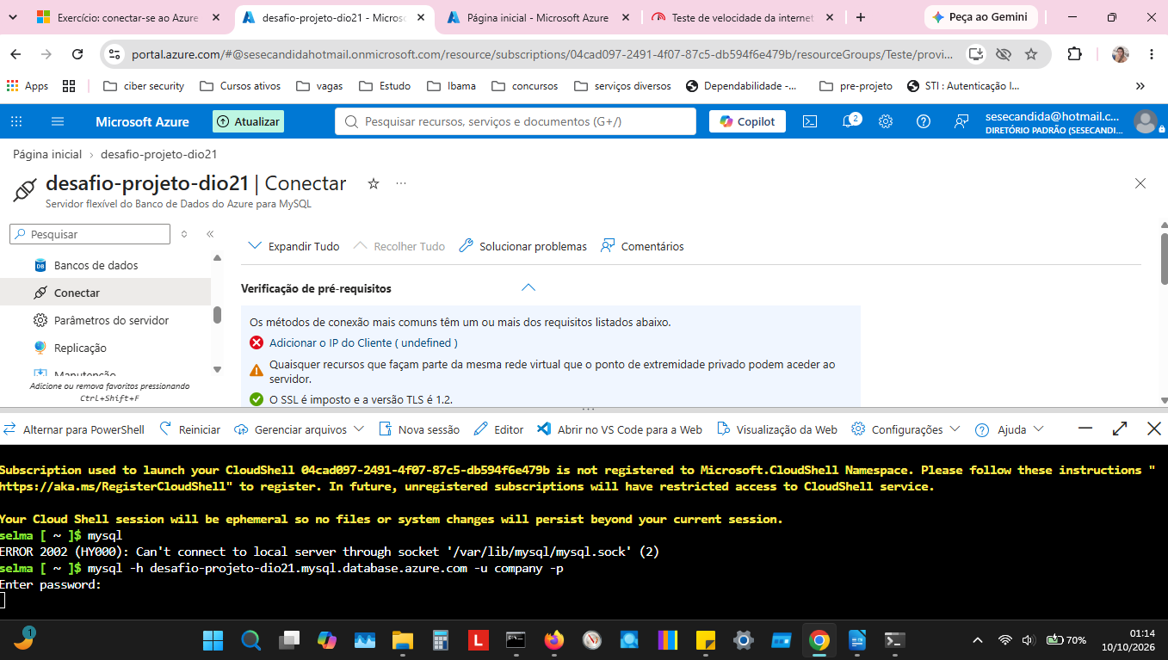
Erro apresentado:
